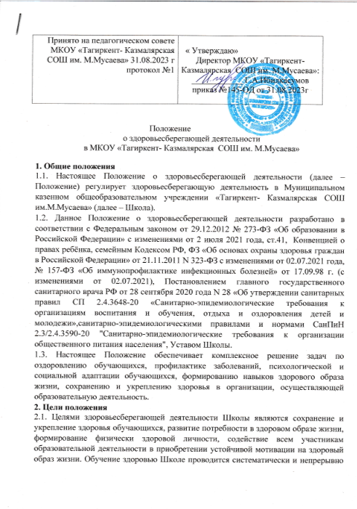

с учетом особенностей развития обучающихся (в том числе с использованием информационно-коммуникационных технологий).

**3. Задачи здоровьесберегающей деятельности**

3.1. Деятельность Школы направлена на решение следующих задач:

* применение здоровьесберегающих технологий в Школе;
* реализация пропаганды здорового образа жизни среди обучающихся с учетом их возрастных и индивидуальных особенностей, состояния здоровья;
* поддержка программ по укреплению и сохранению здоровья обучающихся;
* организация обмена информацией, изучение и распространение передового опыта в деле защиты здоровья обучающихся в среде Школы;
* использование инновационного опыта в организации профилактической деятельности;
* разработка технологии психолого-педагогического сопровождения сотрудников и обучающихся в образовательной деятельности;
* активизация участия семьи в решении вопросов охраны и укрепления здоровья детей;
* предупреждение перегрузки обучающихся в учебной деятельности. Оптимальная организация учебного дня и недели с учётом санитарно-гигиенических норм и возрастных особенностей обучающихся;
* привлечение максимально возможного количества обучающихся к занятиям в спортивных секциях;
* развитие системы организации групп здоровья для ослабленных детей.

**4. Основные направления укрепления здоровья обучающихся**

4.1. Восстановление и формирование адаптационных возможностей организма ребенка.

4.2. Обеспечение эффективного участия специалистов психолого-педагогической поддержки, педагогов, медицинских работников в разработке учебных методик, здоровьесберегающей инфраструктуры образовательной организации.

4.3. Обеспечение высокого качества физического и спортивного воспитания обучающихся Школы.

4.4. Обеспечение сбалансированного питания обучающихся.

4.5. Профилактика девиантного поведения и возникновения зависимости от употребления психоактивных веществ.

4.6. Проведение мониторинга состояния здоровья и развития каждого ребенка в течение всего периода обучения.

4.7. Создание координирующей группы педагогов, занимающихся проблемой здоровьесбережения.

4.8. Изучение методик здоровьесбережения, повышение квалификации педагогического коллектива по вопросам реализации здоровьесберегающих технологий в образовательной деятельности.

4.9. Проведение лектория для педагогов коллектива.

4.10. Организация внутришкольных здоровьесберегающих проектов.

4.11. Организация работы спортивной направленности.

4.12. Организация спортивных соревнований и праздников.

4.13. Проведение дней и недель здоровья.

4.14. Поведение тематических родительских собраний по здоровому образу жизни.

4.15. Диспансеризация обучающихся.

4.16. Создание условий для организации горячего питания.

4.17. Организация профилактической работы.

4.18. Организация работы оздоровительного лагеря с дневным пребыванием.

4.18.1. Оздоровительный лагерь с дневным пребыванием детей – это форма оздоровительной и образовательной деятельности в период каникул с обучающимися в дневное время с обязательной организацией их питания.

4.18.2. В лагерь принимаются дети с 7 до 17 лет.

4.18.3. До объявления о наборе детей в лагерь администрация Школы обязана проинформировать родителей (законных представителей) об организации отдыха детей в каникулярное время.

4.18.4. Подготовить следующие документы:

* санитарно- эпидемиологическое заключение;
* согласование с органами Государственного пожарного надзора;
* план работы лагеря;
* документы, подтверждающие прохождение медицинского обследования воспитателями лагеря, его начальником, работниками, обеспечивающими питание детей;
* договор с организацией на питание;
* примерное меню;
* списки детей;
* заявления от их родителей (законных представителей);
* приказ на открытие лагеря.

**5. Содержание здоровьесберегающей деятельности**

5.1. Основанием для реализации оздоровительной деятельности в Школе является наличие договора между школой и учреждением здравоохранения. Школа включает все элементы и направления деятельности по укреплению здоровья в число приоритетных видов образовательной и социальной деятельности.

5.2. Структура оздоровительных блоков формируется Школой самостоятельно в зависимости от материально-технических возможностей и задач реализуемых оздоровительных программ.

5.3. Медицинское обслуживание в Школе включает:

* профилактические осмотры обучающихся квалифицированными медицинскими специалистами поликлиники;
* мониторинг здоровья обучающихся;
* профилактику социально значимых заболеваний;
* предупреждение развития нарушений осанки и снижения остроты зрения;
* оказание квалифицированной медицинской помощи;
* психологическую поддержку (в том числе психологическое консультирование) для всех обучающихся, способствующую развитию эмоциональной сферы, повышению качества социальных взаимодействий.

5.4. Школа обеспечивает:

* работу по профилактике утомляемости обучающихся, охране зрения, заболеваний опорно-двигательного аппарата и др.
* работу по организации школьного питания.
* анализ состояния и планирование работы по данному направлению.
* организацию режима дня для обучающихся, нагрузки, питания, физкультурно-оздоровительной работы, профилактики вредных привычек.
* организацию просветительской работы среди родителей.
* просветительско-воспитательную работу с обучающимися, направленную на формирование ценности здоровья и здорового образа жизни.
* внедрение дополнительных образовательных программ, реализующихся во внеурочной деятельности.
* проведение лекций, бесед, консультаций по проблемам сохранения и укрепления здоровья, профилактики вредных привычек; проведение дней здоровья, конкурсов, праздников и других мероприятий, направленных на пропаганду здорового образа жизни.
* оказание содействия лицам, которые проявили выдающиеся способности в физической культуре и спорте.
* организацию предоставления психолого-педагогической, медицинской и социальной помощи обучающимся, испытывающим трудности в освоении основных общеобразовательных программ, своем развитии и социальной адаптации.
* оказание первичной медицинской помощи в порядке, установленном законодательством в сфере охраны здоровья.
* обеспечение безопасности обучающихся во время пребывания в организации, осуществляющей образовательную деятельность.
* организацию профилактики несчастных случаев с обучающимися во время пребывания в организации, осуществляющей образовательную деятельность.

5.5.Анализ здоровьесберегающей деятельности в Школе основывается на индикаторах, которые позволяют оценить влияние условий среды, методик и режимов обучения на функциональные возможности организма и здоровье учащихся, уровень их знаний, умений и навыков при формировании культуры здоровья. Для проведения самоаудита в сфере здоровьесбережения используются критерии оценки деятельности, разработанные с учетом опыта по здоровьесберегающей деятельности образовательных организаций.

5.6.Для оценки и динамического контроля результатов деятельности Школы в области здоровьесбережения должны использоваться современные технологии комплексного мониторинга среды и здоровья обучающихся. Медицинское обеспечение включает профилактические осмотры обучающихся. Результаты осмотров используются для определения детей групп риска в отношении здоровья, оценки эффективности деятельности образовательной организации по здоровьесбережению обучающихся.

5.7. Самоаудит здоровьесберегающей деятельности образовательной организации проводится администрацией два раза в год, в начале и в конце учебного года, и включает оценку показателей среды, развития, здоровья и уровня знаний, навыков и умений в области здоровья.

**6. Заключительные положения**

6.1. Настоящее Положение о здоровьесберегающей деятельности является локальным нормативным актом, принимается на Педагогическом совете школы и утверждается (либо вводится в действие) приказом директора Школы.

6.2. Все изменения и дополнения, вносимые в настоящее Положение, оформляются в письменной форме в соответствии действующим законодательством Российской Федерации.

6.3. Положение о здоровьесберегающей деятельности принимается на неопределенный срок. Изменения и дополнения к Положению принимаются в порядке, предусмотренном п.6.1. настоящего Положения.

6.4. После принятия Положения (или изменений и дополнений отдельных пунктов и разделов) в новой редакции предыдущая редакция автоматически утрачивает силу.